
厦门大学《线性代数B》课程期中考试卷
学院＿＿＿年级＿＿＿姓名＿＿＿＿学号＿＿＿＿
主考教师： 试卷类型：（A卷） 2015.4.18

- 计算题（共60分）
1. （10分）设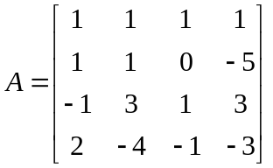，求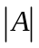.
解 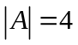.
2. （10分）已知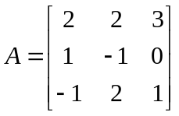，求.
解 由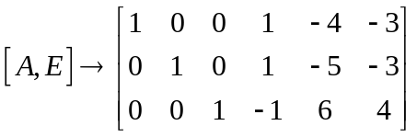,故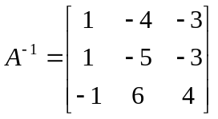.
3.（10分）计算行列式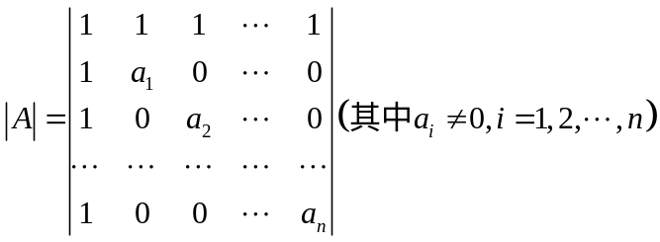.
解 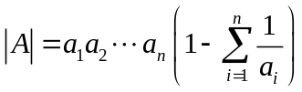.
4.（10分）若三阶矩阵A的伴随矩阵为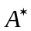，已知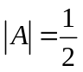，求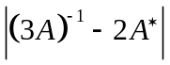.
解 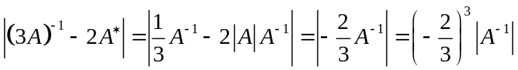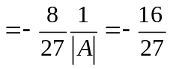.
5.（10分）设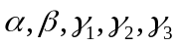都是4维列向量，矩阵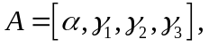且矩阵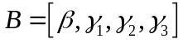，且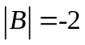，求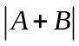.
解 （1）由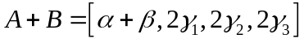可得
=16.
6.（10分）设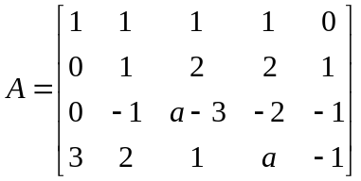，若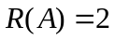，求常数的值.
解 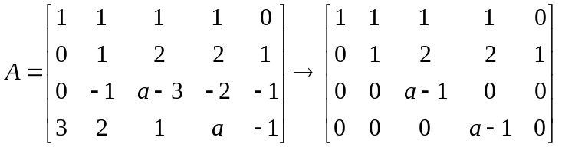,因为，故.
二. （15分）已知矩阵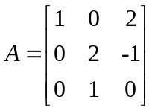和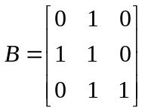. 若矩阵和满足：
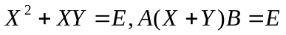，
求.
解 由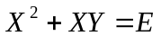即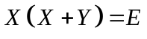可得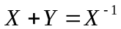，故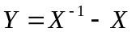.
由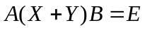可得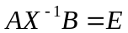，故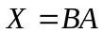,即
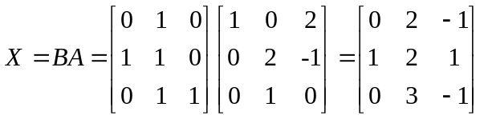.
由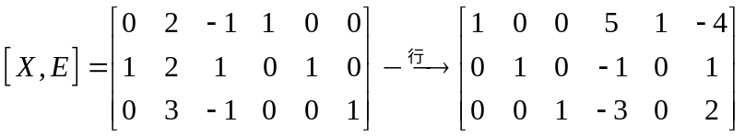
可知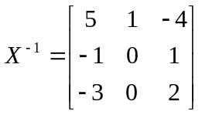, 因此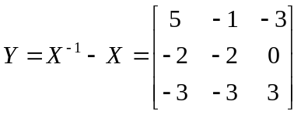.
三.（10分）已知矩阵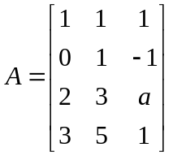与矩阵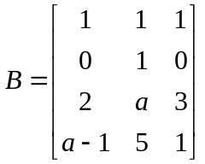等价，确定常数的取值范围.
解 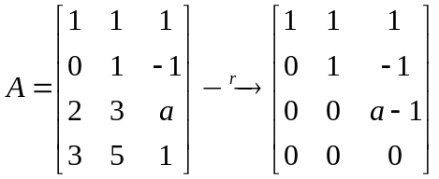, 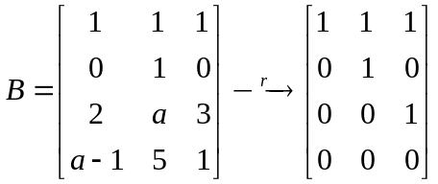.
因为矩阵与矩阵等价，故矩阵它们的秩相同，因此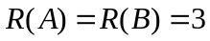. 因此常数满足的条件是.
四.（10分）设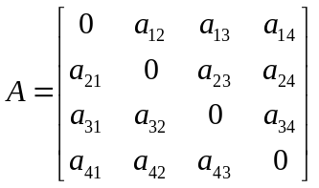是四阶对称矩阵，是四阶单位矩阵，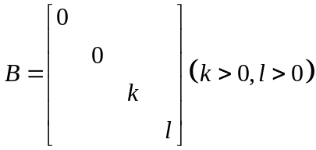. 计算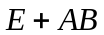，并指出A中元素满足什么条件时，矩阵为可逆的.
解 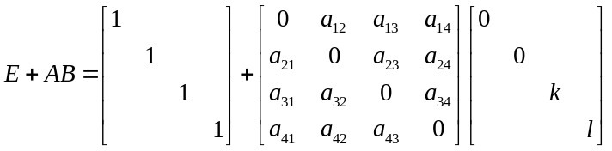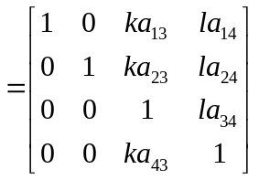
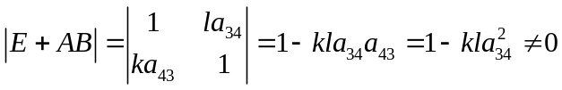, 即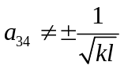时，矩阵为可逆矩阵.

五. (5分) 设A为实对称矩阵，且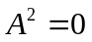，证明A=0.
证明 将矩阵按列分块为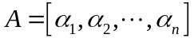，因A为实对称矩阵，故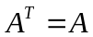.因此
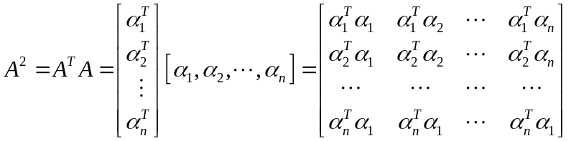，
条件即为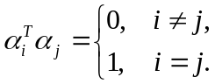 由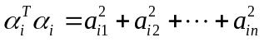可得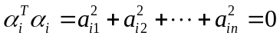的充分必要条件为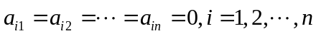.即

